Úlohy zadané žiakom počas samoštúdia 8.6. – 12.6.2020
Občianska náuka
8.ročník

Práva menšín a ich ochrana – do zošita prepísať
- človek nemôže za to, že patrí k menšine alebo väčšine
- ak nechceme obmedziť plnohodnotný život menšín, vláda musí rešpektovať ich nevyhnutné práva a ochraňovať ich
- v demokratických štátoch vláda chráni :
1. národnostné, etnické, jazykové a náboženské skupiny
2. deti, matky, ženy
3. zdravotne postihnutých, starých ľudí
Menšiny na Slovensku :
- SR je homogénny štát, viac ako 80% obyvateľov je slovenskej národnosti
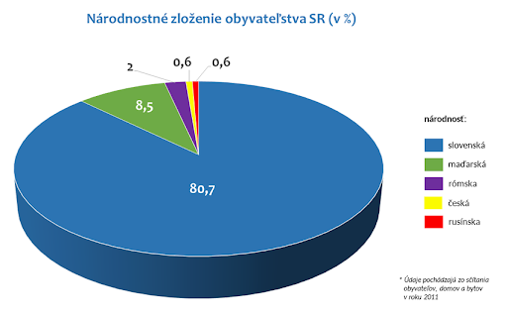
- podľa posledného sčítania sa viac ako 13% obyv. prihlásilo k určitej menšine
Tabuľku prepísať do zošita
Národnosť | Počet príslušníkov
Maďari | 460 000
Rómovia | 405 000
Rusíni | 33 000
Česi | 31 000
Ostatní | 28 000
Spolu | 957 000

- najpočetnejšia skupina – 1. Maďari – žijú na juhu Slovenska
- 2. Rómovia – takmer vo všetkých oblastiach SR, (výnimka je Orava), najviac však Gemer a Spiš
- 3. Rusíni – severovýchod SR
Detailnejšiu mapu si môžete pozrieť tu : https://www.arcgis.com/apps/MapJournal/index.html?appid=e9f38d81b1344d5e8d595b246c182983

Úlohy na vypracovanie : stačí len ústne
Predstavte si, že ste : žena dôchodca vegetarián nezamestnaný bezdomovec
1. Čím ste ako predstaviteľ vybranej skupiny líšite od ostatných?
2. V ktorých oblastiach ľudskej činnosti máte menšie zastúpenie?
3. Čím sa cítite diskriminovaní?
4. S akými predsudkami, problémami sa stretávate?

Týmto učivom sme skončili poslednú tému z OBN – a potrebujeme ohodnotiť vašu prácu počas 2.polroka. Sú žiaci, ktorí naozaj pekne pracujú, plnia si povinnosti, sú aj takí, od ktorých do dnešného dňa nemám žiadne info. Za úlohu Vám dám – zopakovať učivo – Práva menšín, právo na život a zdravie, - z toho vám pripravím test v ALF. Prosím, NEIGNORUJTE tento test, aj podľa neho vám dám známku na vysvedčení.(samozrejme ten, kto si svedomito plnil úlohy z OBN, sa nemusí báť )

